Jardines de allende 1.2
- Eliminar el acceso al panel de administrador en los usuarios rol de condominio
- Agregar a la tabla departamento la opción de ponerlos en convenio o no
- Si el cambo con convenio está en verdadero obligar a que el campo notas no se encuentre vacío.
- Crear una tabla destino del dinero para que tengan un campo que nos divida los destinos de dinero que apliquen a la administración actual y la administración pasada y que el campo, esto si no existe dicha tabla y si ya existe solo agregar el campo
- En la dashboard deberá mostrar lo cobrado con conceptos marcados como administración actual (destino del dinero verdadero) y lo cobrado con administración pasada (destino del dinero falso)
- La suma de todo lo cobrado si deberá afectar a la suma de todos los cargos existentes para determinar la deuda pendiente y el porcentaje de cobranza
- crear una vista resumida a una sola hoja con todos los deptos. y sus saldos con una opción de visualizar solo los que tengan adeudos y que el departamento no esté con convenio, esta vista deberá de estar disponible para todos los roles
- eliminar la opción de auto registrarse
- agregar la opción de reset pasword o pasword olvidado
- mostrar en alguna parte los últimos 5 abonos por cada destino del dinero aplicado a la administración actual que tenga fecha, monto y concepto o descripción

GASTOS INDIVIDUALES Y SUS CAMPOS
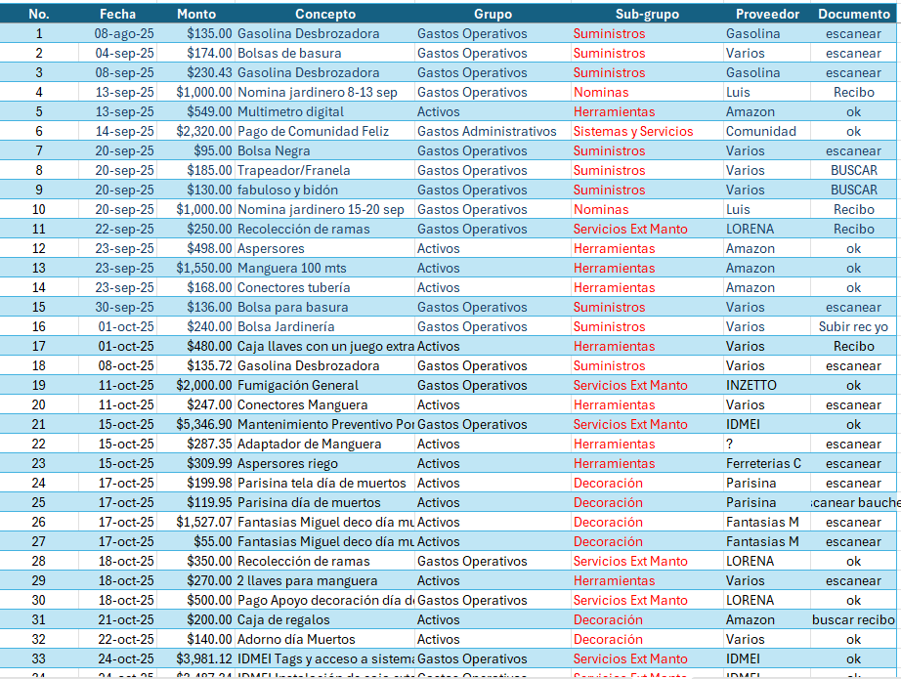

GRUPOS Y SUMGRUPOS EN GASTOS
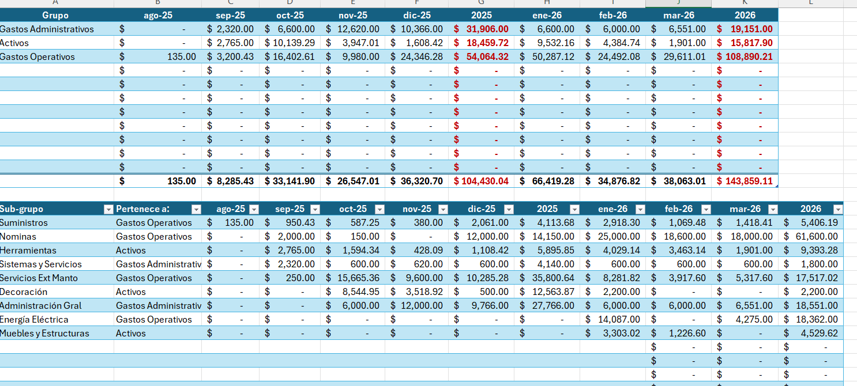

- Agregar un nuevo módulo de gastos con divisiones por grupos y subgrupos
- Agregar en el backend del administrador la opción de crear grupos y sugbrupos de gastos y formas de pago
- Los gastos podrán importarse desde un archivo de Excel así como agregar o modificar manualmente
- Los campos de la tabla gastos son ID, FECHA MONTO, CONCEPTO, GRUPO, SUBGRUPO, PROVEEDOR, FORMA DE PAGO Y DOCUMENTO
- Se deberá de poder agregar de forma manual e individual cual los gastos

REPORTES DE GASTOS
- Total de gastos por mes dividido por ejercicio fiscal
- Total de gastos menos pagos cobrados por la administración actual
- Gastos por grupo y subgrupo
PIZARRA DE AVISSO
- Agregar una pizarra de avisos, administrada solo por usuarios con rol de administrador pero visible por todos, que tenga fecha de creación del aviso y aviso, este deberá de ser visible para todos los usuarios

